Reinickendorf
vor Ort im Märkischen Viertel
Wann: am Freitag, 17.09.21 von 12-20 Uhr
Wer: Berufsberatung, Arbeitsvermittlung, Jugendberufshilfe, Berater der beruflichen Schulen, Leistungsberatung u.v.m.
Warum: Weil deine Zukunft zählt!
Wo: im märkischen Zentrum am Brunnenplatz

Alles, was euch beschäftigt, kann Thema sein:
- offene Arbeits- und Ausbildungsstellen -
Beratung zu den Themen Schule, Arbeit und Ausbildung, Geldsorgen, Zukunft, Probleme zu Hause
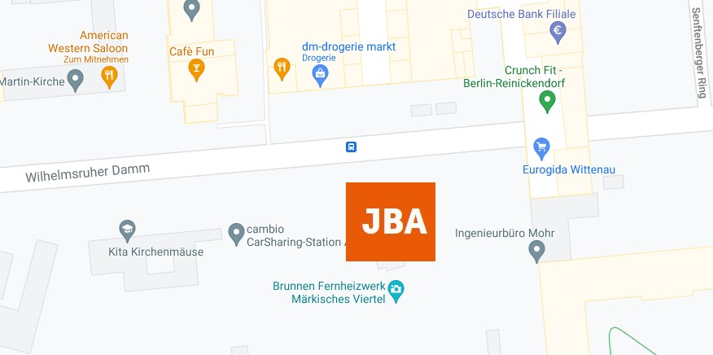

#weildeinezukunftzählt

